المباشرة 7+8ـ تمارين على التسويات
ـ تمرين1: فيما يلى جزء من ميزان المراجعة لمنشأة الامل في 30/12/1433وكذلك بعض المعلومات المفيدة لأغراض اجراء التسويات في نهاية العام:
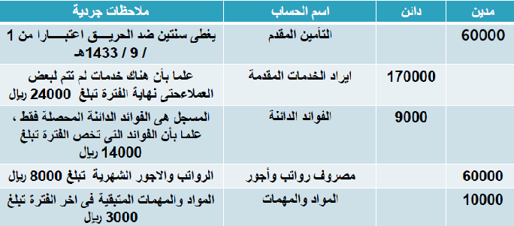
المطلوب : اعداد قيود التسويات الجرديه في 30/12/1433 هـ ... اجابه تمرين (1)..
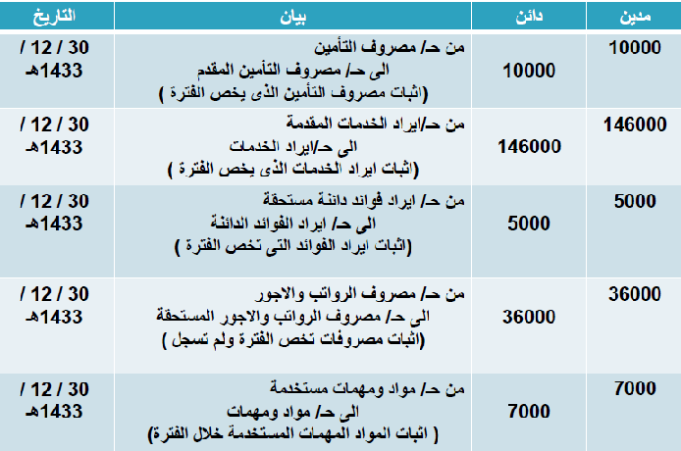
ـ تمرين2: فيما يلى بعض المعلومات الواردة بميزان المراجعة لشركة ” السعيد ” في 30/12/1433 وكذلك بعض المعلومات المفيدة لأغراض اجراء التسويات فى نهاية العام :
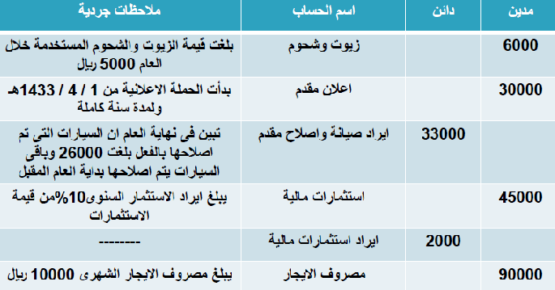
المطلوب : اعداد قيود التسويات الجردية في 30/12/1433ه ... اجابه تمرين (2)..
